VERSIÓN PÚBLICA

“Este documento es una versión pública, en el cual únicamente se ha omitido la información que la Ley de Acceso a la Información Pública (LAIP), define como confidencial entre ellos los datos personales de las personas naturales firmantes”. (Artículos 24 y 30 de la LAIP y artículo 6 del lineamiento Nº 1 para la publicación de la información oficiosa).

“También se ha incorporado al documento las firmas escaneadas con sus respectivos sellos, de las personas naturales firmantes para la legalidad del documento”

UNIDAD DE ADQUISICIONES Y CONTRATACIONES INSTITUCIONAL |  |  |  |  |  |  | FORMA DE PAGO: CRÉDITO |  |  | PREVISION No:1
HOSPITAL NACIONAL ESPECIALIZADO DE MATERNIDAD "DR. RAÚL ARGÜELLO ESCOLÁN"  FUENTE DE FINANCIAMIENTO: FONDO GENERAL |  |  |  |  |  |  | UNIDAD SOLICITANTE: UNIDAD DE MANTENIMIENTO
 |  |  |  |  |  |  | SOLICITUD DE COTIZACIÓN No. 40/2012 (R+1)
ORDEN DE COMPRA DE BIENES Y SERVICIOS
Lugar y Fecha: |  | San Salvador 22 de Noviembre del 2012 |  |  |  |  |  | No.Orden:251/2012
RAZON SOCIAL DEL SUMINISTRANTE |  |  |  |  |  |  |  | NIT
ALVARENGA RODRIGUEZ, LILIANA YAMILETH (SERVIOMED)
RENGLON  No | CODIGO |  | CANTIDAD | UNIDAD DE MEDIDA | D E S C R I P C I O N |  |  |  | PRECIO UNITARIO |  | VALOR TOTAL
- | - |  | - | - | LINEA: 0202 ATENCIÓN HOSPITALARIA--COMPRA DE
 |  |  |  |  | BOMBILLOS HALOGENOS BIPIN PARA MICROSCOPIOS . |  |  |  | - |  | -
1 | 072600198 |  | 25 | Cada Uno | BOMBILLO HALOGENO BIPIN PARA MICROSCOPIOS 6V 30W, MARCA: OSRAM, CODIGO: 64265, ORIGEN: USA, GARANTIA: 3 MESES POR DESPERFECTOS DE FABRICA. |  |  |  | $13.50 |  | $337.50
- | - |  | - | - | TOTAL........................ |  |  |  | - |  | $337.50
SON: TRESCIENTOS TREINTA Y SIETE 50/100 DOLARES
OBSERVACION:
LUGAR DE ENTREGA: ALMACEN
FECHA DE ENTREG: 10 UNIDADES EL 03/12/2012 Y 15 UNIDADES 20 DIAS HABILES DESPUES DE RECIBIR ORDEN DE COMPRA.
ADMINISTRADOR DE LA ORDEN DE COMPRA: SR. FRANCISCO HENRIQUEZ, TECNICO DE LA UNIDAD DE MANTENIMIENTO.
SRA. EDITH GUADRON DE SILVA JEFE UACI EN FUNCIONES |  |  |  |  |  | LIC. NUVIA ORELLANA DE CHÁVEZ ADMINISTRADORA
.  TITULAR |  |  |  |  |  | SUMINISTRANTE
ELABORADO POR: VILMA SIGÜENZA.

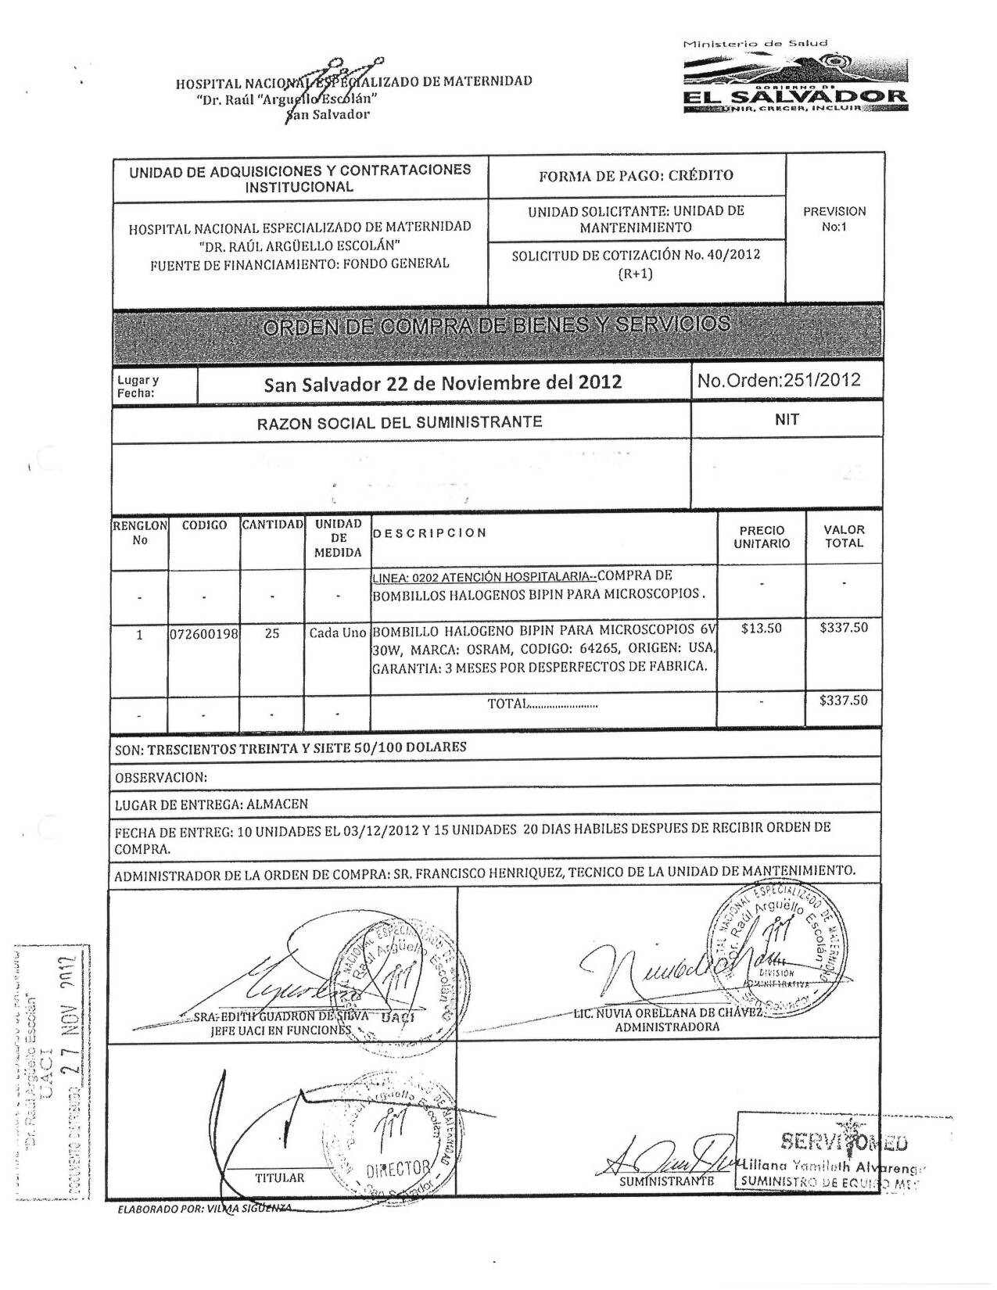
HOSPITAL NACIONAL ESPECIALIZADO DE MATERNIDAD
“Dr. Raúl “Arguello Escolán”
San Salvador

